ДЕТСКИЙ САД ОБЩЕРАЗВИВАЮЩЕГО ВИДА № 39 «Ягодка»
ул. Молодежная д.7, д. Полбино Егорьевского района Московской области т.8(49640)54367;
e-mail:dc39jagodka@mail.ru
_______________________________________________________________________________________

Проект по здоровьесбережению детей
«Здоровым стать легко…»
Младше - средняя группа
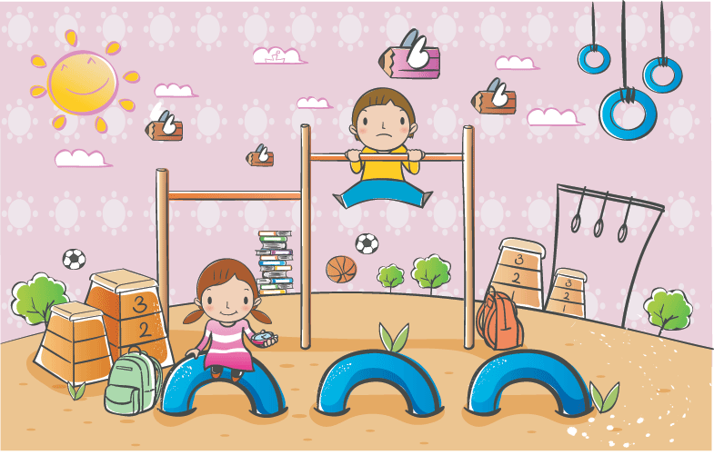
Подготовила: воспитатель
О.М.Смирнова

Актуальность проекта:
Охрана жизни и укрепление физического и психического здоровья детей – одна из основных задач ДОУ.
Экологические проблемы, низкая двигательная активность и физическая деятельность детей - факторы, негативно воздействующие на здоровье дошкольника.
Чтобы быть здоровым, нужно научиться сохранять и укреплять здоровье. Этому и должно уделяться как можно больше внимания в дошкольном учреждении, так как именно в этот период у ребёнка закладываются основные навыки по формированию ЗОЖ.
Считаю, что проблема укрепления здоровья детей - целенаправленная, систематически спланированная работа в тесной взаимосвязи с родителями, старшей медицинской сестрой по здоровьесбережению детей, охватывающая подходы к решению вопросов укрепления здоровья подрастающего поколения.
Таким образом, перед воспитателями и родителями стоят задачи, касающиеся здоровьясбережения дошкольников.
Современные методы здоровьесбережения присутствуют во всех видах педагогической деятельности. Задача педагогов - найти методы и приёмы сохранения и укрепления здоровья детей, создать благоприятные условия для их внедрения.
Я, как воспитатель использую здоровьесберегающие технологии в организованной образовательной деятельности, в в ходе режимных моментов, что помогает обеспечить более бережное отношение к физическому и психическому здоровью воспитанников.
Мной был разработан проект по здоровьесбережению воспитанников «Здоровым стать легко…».

Цель проекта: формировать осознанное отношение детей к своему здоровью, а так же повысить стремление родителей использовать двигательную деятельность с детьми для формирования основ здорового образа жизни.

Задачи проекта:
Для детей
Углублять знания детей о факторах, влияющих на состояние собственного здоровья и здоровье окружающих;
Воспитывать привычку и потребность в здоровом образе жизни;
Вызывать интерес к спорту и физическим упражнениям.
Воспитывать привычки к ежедневным физическим упражнениям;
Прививать детям культурно-гигиенические навыки;
Закрепить знания детей о том, что полезно и что вредно для организма;
Формировать навыки взаимопроверки и контроля. Совершенствовать умения в выполнении словесных инструкций.
Для родителей
Расширить знания родителей о физических умениях и навыках детей;
Научить родителей укреплять свое здоровье и здоровье своих детей путем широкого использования естественных природных факторов (солнце, воздух, вода) ;
Развивать у родителей интерес к спортивным достижением своего ребенка и желание участвовать в спортивных мероприятиях, проводимых в ДОУ.
Для педагогов
Разработать план мероприятий по проекту «Здоровым стать легко…»
Разработать наглядный материал, оказывающий развивающее воздействие на родителей;
Создать предметно-развивающую среду по данной проблеме в группах

Планируемые результаты проекта:
Предложенные игры, художественная литература, ООД, работа с родителями и др. помогут детям расширить представление о здоровом образе жизни и его значимости для человека, способствуют формированию положительного отношения к физическим упражнениям.
Приобретенные навыки помогут осознанно выбрать здоровый образ жизни;
Информация и практический опыт помогут родителям увидеть и лучше узнать работу ДОУ по физическому воспитанию. Родители будут вовлечены в единое пространство «семья – детский сад»;
Родители получат необходимые знания об уровне физического развития детей;
У родителей сформируются представления о создании благоприятного эмоционального и социально – психологического климата для полноценного развития ребенка.
Тип проекта
1. По доминирующей в проекте деятельности: практико-ориентированный.
2. По содержанию: социально-педагогический.
3. Участники проекта :
Дети младше – средней группы;
Воспитатели группы;
Музыкальный руководитель;
Родители
4. По времени проведения: длительной продолжительности – 6 месяцев.
5. По характеру контактов : в рамках ДОУ.
Период (продолжительность проекта): с 01.01.2016 – по 30.06.2016г.

Выполнение проекта:
Девиз проекта: «Физическое воспитание – это то, что обеспечивает здоровье и доставляет радость»

В работе с детьми:

ЕЖЕДНЕВНАЯ ПРОФИЛАКТИЧЕСКАЯ РАБОТА
• Профилактическая гимнастика (дыхательная, зрения, пальчиковая);
• Гимнастика пробуждения;
• Утренняя гимнастика.

БЕСЕДЫ:
- Беседа о здоровье «Наши верные друзья»;
- «Витамины я люблю - быть здоровым я хочу»;
- "Беседа о здоровье, о чистоте" Решение провокационных вопросов, проблемных ситуаций;
- Прибаутки, используемые при мытье рук умывании (потешки);
- Сказка-беседа «В СТРАНЕ БОЛЮЧКЕ»;
- Беседа по картинкам на тему: «Как правильно чистить зубы»;
- Беседа «Сберечь зрение – сохранить здоровье»
- Беседа «Вредная и полезная пища»

ЗАНЯТИЯ:
- Спортивное мероприятие посвященное празднику 23 февраля;
- Показ открытого занятия «Уроки вежливости» ;
- Спортивное развлечение «Мой веселый звонкий мяч»
- Спортивное развлечение «Праздник воздушных шаров»

ИГРЫ:
• Сюжетно ролевые игры: «Поликлиника», «Аптека»…
• Организация на воздухе подвижной игры «Делай, как я», с мячом «Школа мяча», «Ловишки в кругу», «Черное и белое» и т.д.
• Рассматривание иллюстраций, фотографий о здоровье.
• Заучивание пословиц, поговорок о здоровье.
• Выставка рисунков о спорте.

ЧТЕНИЕ И ВЫСТАВКА ХУДОЖЕСТВЕННОЙ ЛТЕРАТУРЫ О ЗДОРОВЬЕ, ЗДОРОВОМ ОБРАЗЕ ЖИЗНИ:
Р. Сеф «Зеркало»,
С. Капутикян» Я уже большая»,
З. Александрова «Маша и каша»,
Е. Благинина «Няня на ночь Нину мыла»,
К. Чуковский «Мойдодыр», Л. Воронкова «Маша-растеряша», А. Барто «Помощница»,
А. Барто «Я расту»,
В. Бианки «Чей нос лучше? »,
П. Воронько «Спать пора»,
Р. Куликова «Мыло»,
Е. Пермяк «Как Маша стала большой»,
А. Барто «Я большой»,
А. Барто «Девочка чумазая»,
Р. Куликов «Мыло»,
Г. Виеру «С добрым утром»,
Э. Мошковская «Уши»,
А. Барто «Очки» и т. д. Стихи о здоровом образе жизни, здоровье.

В работе с родителями:
Консультация «Физоборудование своими руками»
Консультация для родителей: «Если ребенок часто болеет»
Консультация для родителей «Береги здоровье с детства»
Консультация для родителей «Профилактика детского травматизма»
Консультация для родителей «Солнечный и тепловой удар»
Консультация для родителей «Значение утренней гимнастики для ребенка»
Ширма «Режим дня»
• Индивидуальные беседы физических умениях и навыках каждого ребенка, о значимости совместной двигательной деятельности с детьми и т.д.
• На родительском собрании была проведена выставка физкультурного оборудования, где высказывались мнения о его важности, значимости в развитии ребенка.

Результат проекта
Диагностика уровня физического развития детей младше – средней группы
Методические разработки:
«Календарно перспективное планирование»
«Беседы о ЗОЖ»
«Пальчиковые игры»
«Артикуляционная гимнастика»
«Дыхательная гимнастика»
«Физкультминутки», демонстрационный материал.
Анализ эффективности проводимой работы
Вывод: Вследствие реализации проекта у детей выработалась устойчивая мотивация к систематической ООД по формированию знаний у детей о здоровом образе жизни. Дети продемонстрировали прочные знания о средствах укрепления здоровья.
Участие родителей в совместной деятельности наполнило её эмоциональным содержанием.
Проведение бесед и консультаций с родителями оказали положительное влияние на физическое воспитание детей.
В процессе проектной деятельности дети проявляли активность, интерес к формированию потребностей детей в ЗОЖ, обеспечивающей здоровую жизнедеятельность дошкольников.
Следует отметить, что проект «Здоровым стать легко… » разрешил проблему, реализовал поставленные задачи. Родители получили необходимые знания о способах сохранения и укрепления здоровья детей.
С огромным желанием родители приняли участие в проектной деятельности, заинтересовались физкультурным оборудованием, изготовленным из подручного материала. Родители поделились своими впечатлениями.
Проект по здоровьесбережению «Здоровым стать легко…» показал актуальность систематической работы по данному направлению.
В дальнейшем планирую расширить работу путём применения совместных здоровьесберегающих досугов с семьёй.
Таким образом, выдвинутая нами гипотеза нашла своё подтверждение.

